2026
LAT U

MODUL AJAR
ALAT UKUR LISTRIK, ELEKTRONIKA DAN INSTRUMENTASI




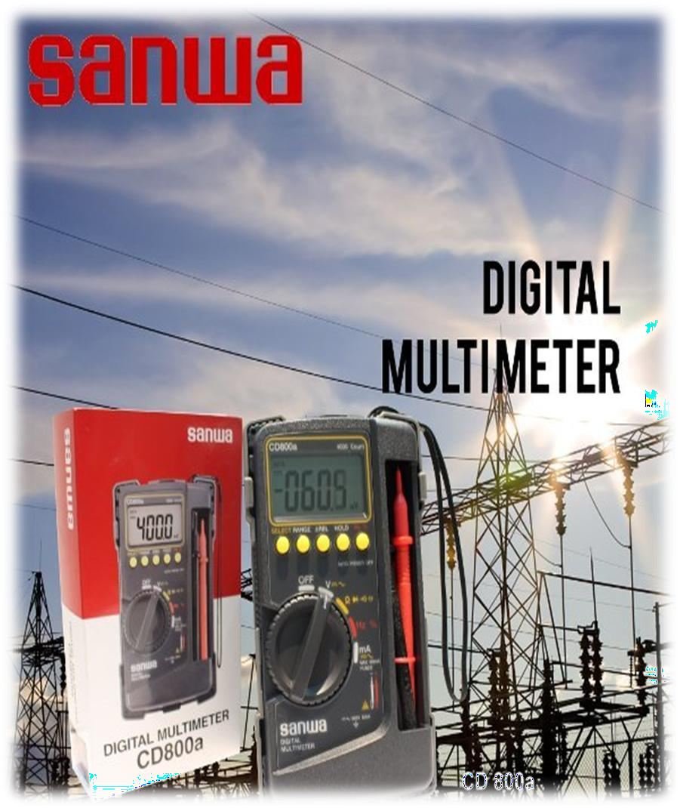
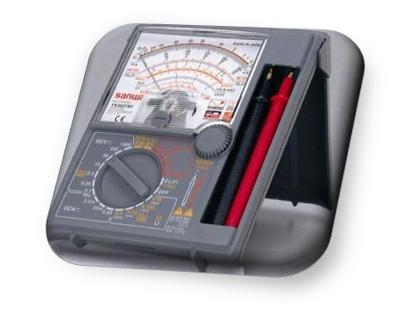
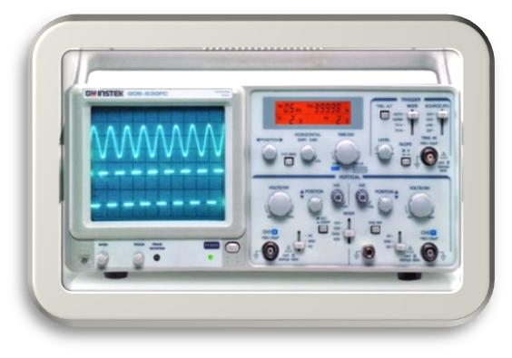
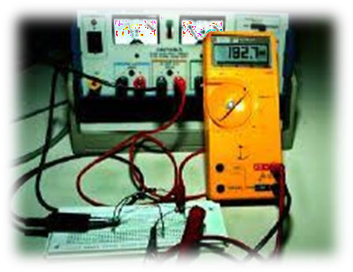
KUR LISTRIK, ELEKTRONIKA DAN INTRUMENTASI 2023

1

KELAS X
Teknik Elektronika
SMKN1BIREUEN

DASAR-DASAR TEKNIK
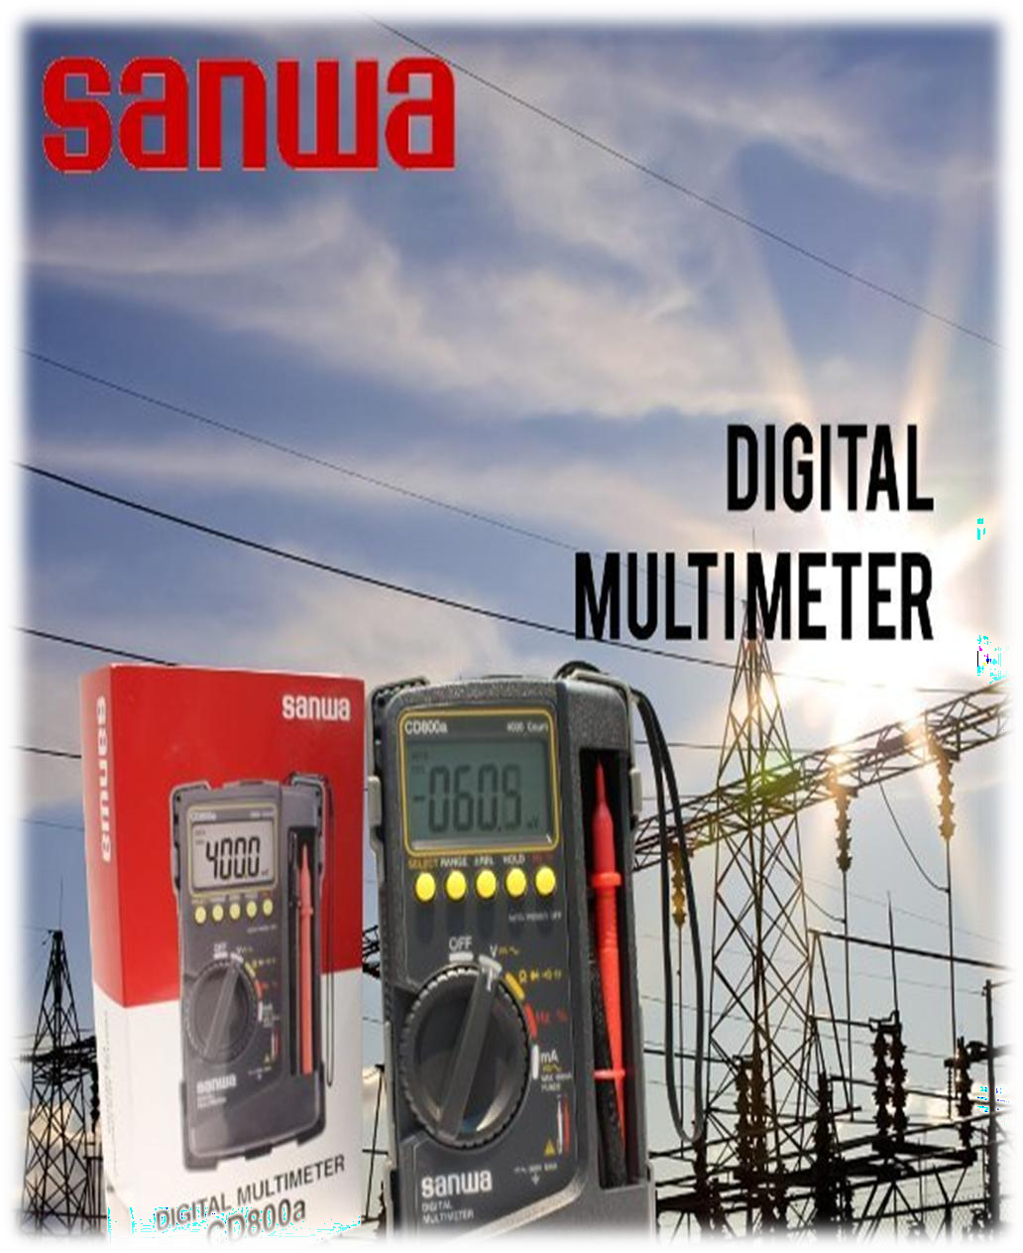
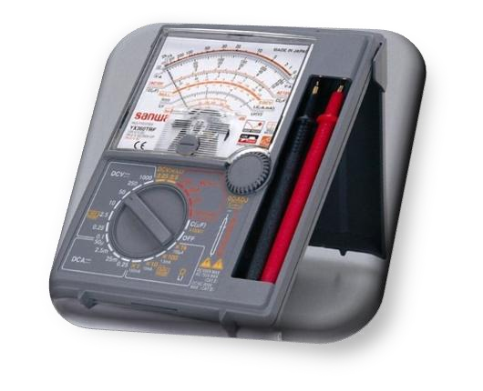
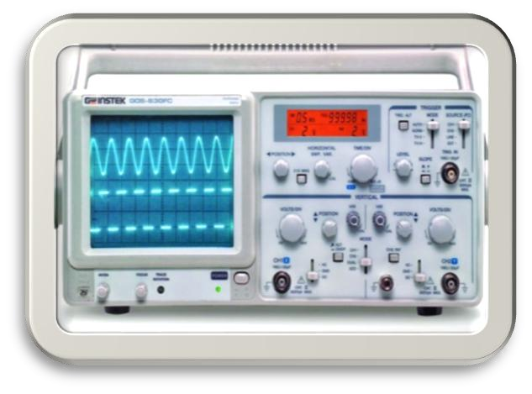
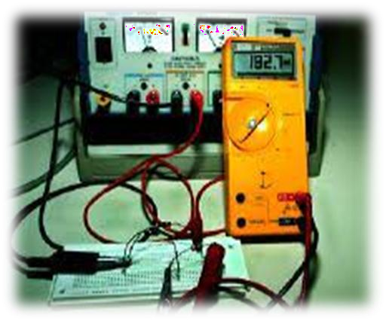
ELEKTRONIKA

ALAT UKUR LISTRIK, ELEKTRONIKA DAN INSTRUMENTASI
Disusun Oleh :
TETI HERAWATI,S.Pd
NIP. 196706061991032004

DAFTAR ISI

Halaman
BAB I Informasi Umum 4
- Kompetensi Awal 4
- Profil Pelajar Pancasila 4
- Sarana dan Prasarana 4
- Target Peserta Didik 4
- Model Pembelajaran 4
BAB II Komponen Inti 5
- Tujuan Pembelajaran 5
- Pemahaman Bermakna 5
- Pertanyaan Pemantik 5
- Persiapan Pembelajaran 5
- Kegiatan Pembelajaran 6
- Asessment 6
- Pengayaan dan Remedial 8
- Refleksi Peserta Didik 9
Lampiran 10
- Materi Ajar dan LKPD 10
  - Pertemuan 1 10
  - Pertemuan 2 22
  - Pertemuan 3 29
- Asessment Lingkup Materi 38
- Glosarium 43
- Daftar Pustaka 44

BAB I INFORMASI UMUM

Kompetensi Awal
Untuk dapat mempelajari modul ini, peserta didik diharapkan telah memiliki kemampuan awal yaitu :
  - Peserta didik telah dapat memahami rangkaian seri dan paralel.
  - Peserta didik telah dapat memahami teori dasar eletronika.
  - Peserta didik telah dapat memahami keselamatan kesehatan kerja dan lingkungan hidup.

Profil Pelajar Pancasila
Setelah melalui proses pembelajaran dan mempelajari modul ini, diharapkan Peserta didik dapat memiliki karakter profil pelajar pancasila sebagai berikut:
  - Beriman bertakwa kepada Tuhan Yang Maha Esa dan berakhlak Mulia
  - Gotong Royong
  - Mandiri
  - Bernalar Kritis, dan
  - Kreatif

Sarana dan Prasarana
Pembelajaran modul ini membutuhkan sarana dan prasarana sebagai berikut :
  - Labor Pengukuran
  - Alat-Alat Keselamatan Kerja
  - Alat Ukur Listrik
  - Papan Rangkaian
  - Kabel Penghubung
  - Komponen-komponen Elektronika

Target Peserta Didik
Modul Ajar ini dirancang untuk peserta didik dengan tipe Reguler atau
Umum.

Model Pembelajaran
Model Pembelajaran yang digunakan dalam Modul ini adalah Project Based Learning

BAB II KOMPONEN INTI

- Tujuan Pembelajaran
Setelah melalui proses pembelajaran, peserta didik diharapkan mampu :
  - Memahami konsep alat ukur.
  - Mengklasifikasikan jenis alat ukur dan alat uji elektronika sesuai dengan fungsinya.
  - Menggunakan alat ukur dan alat uji elektronika pada suatu rangkaian sesuai dengan fungsinya.
  - Menganalisis hasil pengukuran dan pengujian kelistrikan.
  - Memberikan kesimpulan atas hasil pengukuran dan pengujian kelistrikan.

Pemahaman Bermakna
Nabi SAW pernah bersabda :
“ Jika suatu perkara diserahkan kepada orang yang bukan ahlinya, maka tunggulah saat kehancuran”
Maka dari itu dapat kita petik ilmunya bahwa sesuatu yang diberikan/ digunakan tidak sesuai dengan kapasitasnya, maka akan berpotensi menyebabkan kehancuran/ kerusakan.

Pertanyaan Pemantik
  - Bagaimana kita dapat mendapatkan nilai angka pada suatu besaran listrik sedangkan energi listrik itu tidak terlihat?
  - Apa yang kita gunakan untuk mendapatkan informasi atau data terkait besaran yang ada pada energi listrik?
  - Apa saja yang akan ditumbulkan jika kita salah dalam menggunakan alat ukur?

Persiapan Pembelajaran
Sebelum memulai kegiatan pembelajaran Pendidik diharapkan melakukan Asesmen Diagnostik telebih dahulu.

Kegiatan Pembelajaran

Kegiatan Pendahuluan :
- Peserta didik dan Guru memulai dengan berdoa bersama.
- Peserta didik disapa dan melakukan pemeriksaan kebersihan, kerapian dan kehadiran bersama dengan guru.
- Apersepsi dan menyampaikan tujuan pembelajaran
- Guru memotivasi Peserta Didik
Kegiatan Inti :
- Peserta didik mendapatkan pemaparan secara umum tentang pengetahuan alat ukur listrik, elektronika dan instrumentasi.
- Guru menyampaikan pertanyaan pemantik
- Guru membagi peserta didik menjadi beberapa kelompok
- Peserta didik berdiskusi dalam kelompok untuk menentukan jenis sambungan apa saja yang akan dibuat
- Peserta didik menentukan jadwal pengukuran besaran listrik menggunakan AVO meter
- Peserta didik mengerjakan projek sesuai jadwalnya
- Guru menguji hasil pengukuran peserta didik
- Peserta didik menganalisis dan mengerjakan laporan dari hasil pengukuran besaran listrik
Kegiatan Penutup :
- Peserta didik dapat menanyakan hal yang tidak dipahami pada guru
- Peserta didik mengomunikasikan kendala yang dihadapi selama mengerjakan
- Peserta didik menerima apresiasi dan motivasi dari guru.

- Asesmen
  - Asesmen Diagnostik

Rancangan Asesmen Diagnostik

Jenjang/ Kelas Capaian Pembelajaran | Sekolah Menengah Kejuruan/ Kelas X  Diakhir Fase E peserta didik dapat menggunakan alat ukur listrik, eketronika dan instrumentasi sesuai dengan fungsinya
Tujuan Pembelajaran | - Memahami alat ukur listrik sesuai dengan fungsinya  - Memahami alat ukur elektronika sesuai dengan fungsinya  - Menggunakan alat kerja bangku pada pekerjaan sederhana sesuai dengan SOP  - Menggunakan alat kerja kelistrikan pada pekerjaan sesuai dengan SOP

A. Asesmen Non-Kognitif

Informasi apa saja yang ingin digali? | Pertanyaan kunci yang ingin ditanyakan
Kondisi fisik/ kesehatan peserta didik | Bagaimana kabar ananda hari ini?
Kesiapan mental sebelum praktek | Apakah sudah siap mengikuti pembelajaran hari ini?
Bagaimana kondisi keluarga selama pandemi | Bagaimana kabar keluarga di rumah?
Langkah-langkah apa saja yang akan dilakukan? | Alat bantu apa yang dibutuhkan?
Tanya jawab | Stiker ekspresi

Asesmen Kognitif

Waktu | Sebelum melakukan | Durasi | 10 menit per  peserta didik
Sesmen | Pembelajaran | Asesmen | 10 menit per  peserta didik

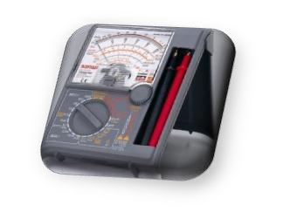

Identifikasi materi yang akan diujikan | Pertanyaan | Kemungkinan Jawaban | Skor  (Kategori) | Rencana  Tindak Lanjut
Memahami alat ukur dan alat uji sesuai dengan fungsinya | Apa nama alat pada gambar di atas?  Jelaskan beserta fungsinya! | AVO Meter/ MultiMeter | Paham Utuh | Dilanjutkan ke  materi
Memahami alat ukur dan alat uji sesuai dengan fungsinya |  | AVO Meter/ MultiMeter | Paham Sebagian | Dilanjutkan dengan syarat mempelajari sebagian materi yang belum faham tersebut
Memahami alat ukur dan alat uji sesuai dengan fungsinya |  | AVO Meter/ MultiMeter | Tidak Paham | Dikenalkan dengan semua Alat Ukur dan  Alat Uji
Memahami Prinsip penggunaan alat ukur dan alat uji kelistrikan | Jika hendak mengukur Arus listrik maka kita gunakan alat ukur? | Ampere Meter | Paham  Utuh | Dilanjutkan ke  materi
 |  | Ampere Meter | Paham Sebagian | Dilanjutkan dengan syarat mempelajari sebagian materi yang belum faham tersebut
 |  | Ampere Meter | Tidak Paham | Ditunjukkan alat ukur dan  fungsinya
Menggunakan Alat Ukur | Bagaimana menggunakan Voltmeter yang tepat pada suatu rangkaian | Dipasang Paralel dengan Beban yang diukur | Paham  Utuh | Dilanjutkan ke  materi
Menggunakan Alat Ukur |  | Dipasang Paralel dengan Beban yang diukur | Paham Sebagian | Dilanjutkan dengan syarat mempelajari sebagian materi yang belum faham tersebut
Menggunakan Alat Ukur |  | Dipasang Paralel dengan Beban yang diukur | Tidak Paham | Dilihatkan gambar rangkaianlistrik dan pengukuruanny  a
 | Bagaimana Hubungan  antara Arus, Tegangan | Hukum Ohm | Paham  Utuh | Dilanjutkan ke  Materi

Menganalisis Hasil Pengukuran dan Pengujian Listrik | dan Tahanan pada suatu rangkaian listrik |  | Paham Sebagian | Dilanjutkan dengan syarat mempelajari sebagian materi yang belum faham tersebut
Menganalisis Hasil Pengukuran dan Pengujian Listrik | dan Tahanan pada suatu rangkaian listrik |  | Tidak Paham | Disimulasikan analisa hukum Ohm didepan  kelas
Langkah-langkah apa saja yang akan  dilakukan? |  | Alat bantu apa yang dibutuhkan?
Melakukan tanya jawab dan praktikum |  | Alat ukur dan alat uji kelistrikan

  - Asessmen Formatif
    - Ujian Harian
    - Penilaian Praktikum
    - Quis
  - Assesmen Sumatif
    - Ujian Akhir Pembelajaran
    - Ujian Akhir Sekolah
  - Asessmen Sikap
    - Lembar Observasi Sikap

Pengayaan dan Remedial

Pengayaan | Remedial
Bagi Peserta didik yang sudah mencapai nilai ketuntasan diberikan pembelajaran pengayaan sebagai berikut:  - Peserta didik yang mencapai nilai 10 point diatas skm diberikan materi masih dalam cakupan TP dengan pendalaman sebagai pengetahuan tambahan.  - Peserta Didik yang mencapai nilai lebih 10 point diatas SKM diberikan materi melebihi cakupan KD dengan pendalaman sebagai pengetahuan tambahan. | Pembelajaran remedial dilakukan bagi Peserta didik yang mendapatkan  nilai dibawah SKM dilakukan pembelajarans sebagai berikut:  - Tahapan pembelajaran remedial dilaksanakan melalui remidial teaching (klasikal), atau tutor sebaya, atau tugas dan diakhiri dengan tes.  - Tugas remedial, dilakukan sebanyak 3 kaliyaitu dengan cara menugaskan kepada peserta didik untuk membenahi tugas yang telah dikerjakan sehingga memenuhi ketentuan yang ditetapkan.

- Refleksi Peserta Didik
  - Apa saja kendala yang peserta didik alami selama mengikuti pembelajaran ?
  - Apakah terdapat instruksi atau petunjuk yang sulit dipahami selama mengikuti pembelajaran?
  - Bagaimana perasaan peserta didik selama mengikuti pembelajaran?
  - Menurut peserta didik, apa yang perlu ditambahkan dan dikurangi dalam proses pembelajaran ?

LAMPIRAN :
MATERI AJAR DAN LEMBAR KERJA PESERTA DIDIK

PERTEMUAN KE-1

KONFIGURASI MULTIMETER

Uraian Materi

Multimeter yang diuraikan pada buku ini adalah Multimeter Analog yang menggunakan kumparan putar untuk menggerakkan jarum penunjuk papan skala. Multimeter ini yang banyak dipakai karena harganya relatif terjangkau. Jika pada Multimeter Digital hasil pengukuran langsung dapat dibaca dalam bentuk angka yang tampil pada layar display, pada Multimeter analog hasil pengukuran dibaca lewat penunjukan jarum pada papan skala. Lihat gambar 1 dan gambar 2.

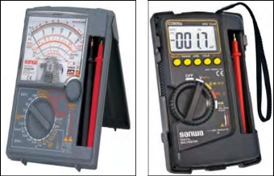

www.sanwa.com
Gambar 1. Gambar 2.
Multimeter Analog Multimeter Digital

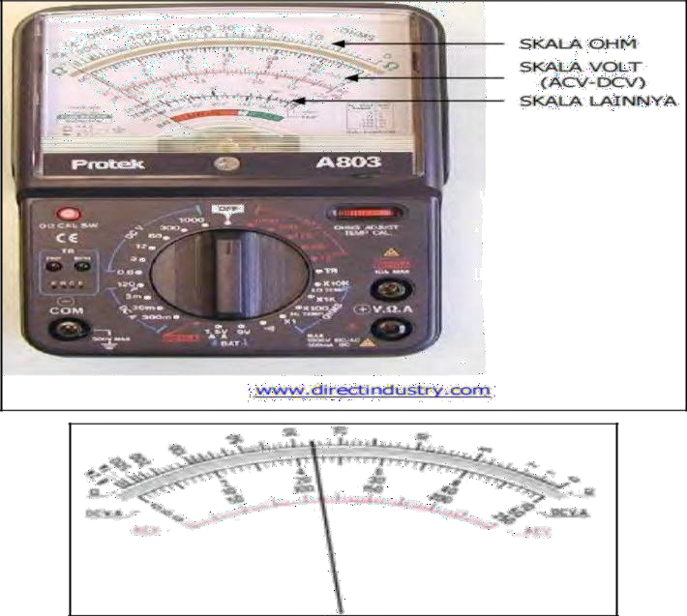
Gambar 4. Papan Skala
12

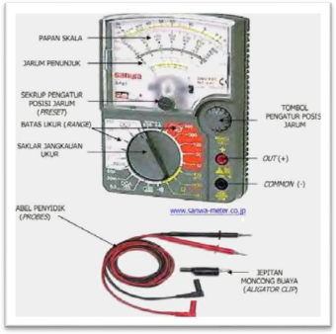
Konfigurasi Multimeter dan kontrol indikator yang terdapat pada sebuah Multimeter diperlihatkan pada gambar 3.

Gambar 3. Konfigurasi Multimeter

Papan Skala

Digunakan untuk membaca hasil pengukuran. Pada papan skala terdapat skala-skala; tahanan/resistan (resistance) dalam satuan Ohm (Ω), tegangan (ACV dan DCV), kuat arus (DCmA), dan skala-skala lainnya. Lihat gambar 4.

13



Saklar Jangkauan Ukur
Saklar Jangkauan Ukur : digunakan untuk menentukan posisi kerja Multimeter, dan batas ukur (range). Jika digunakan untuk mengukur nilai satuan tahanan (dalam Ω), saklar ditempatkan pada posisi Ω, demikian juga jika digunakan untuk mengukur tegangan (ACV-DCV), dan kuat arus (mA-µA). Satu hal yang perlu diingat, dalam mengukur tegangan listrik, posisi saklar harus berada pada batas ukur yang lebih tinggi dari tegangan yang akan diukur. Misal, tegangan yang akan diukur 220 ACV, saklar harus berada pada posisi batas ukur 250 ACV. Demikian juga jika hendak mengukur DCV.



Sekrup Pengatur Posisi Jarum (preset)
Digunakan untuk menera jarum penunjuk pada angka nol (sebelah kiri papan
skala).



Tombol Pengatur Jarum Pada Posisi Nol (Zero Adjustment)
Digunakan untuk menera jarum penunjuk pada angka nol sebelum Multimeter digunakan untuk mengukur nilai tahanan/resistan. Dalam praktek, kedua ujung kabel penyidik (probes) dipertemukan, tombol diputar untuk memosisikan jarum pada angka nol.



Lubang Kabel Penyidik
Tempat untuk menghubungkan kabel penyidik dengan Multimeter. Ditandai dengan tanda (+) atau out dan (-) atau common. Pada Multimeter yang lebih lengkap terdapat juga lubang untuk mengukur hfe transistor (penguatan arus searah / DCmA oleh transistor berdasarkan fungsi dan jenisnya), dan lubang untuk mengukur kapasitas kapasitor.

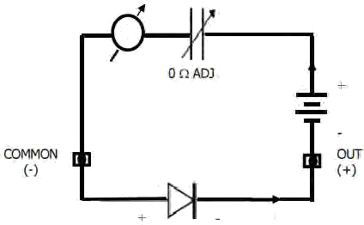
Gambar 5. Rangkaian baterai pencatu circuit.
14


Batas Ukur (Range)
Batas Ukur (Range) Kuat Arus : biasanya terdiri dari angka-angka; 0,25 – 25
- 500 mA. Untuk batas ukur (range) 0,25, kuat arus yang dapat diukur berkisar dari 0
- 0,25 mA. Untuk batas ukur (range) 25, kuat arus yang dapat diukur berkisar dari 0
- 25 mA. Untuk batas ukur (range) 500, kuat arus yang dapat diukur berkisar dari 0 – 500 mA.
Batas Ukur (Range) Tegangan (ACV-DCV) : terdiri dari angka; 10 – 50 – 250
- 500 – 1000 ACV/DCV. Batas ukur (range) 10, berarti tegangan maksimal yang dapat diukur adalah 10 Volt. Batas ukur (range) 50, berarti tegangan maksimal yang dapat diukur adalah 50 Volt, demikian seterusnya.
Batas Ukur (Range) Ohm : terdiri dari angka; x1, x10 dan kilo Ohm (kΩ). Untuk batas ukur (range) x1, semua hasil pengukuran dapat langsung dibaca pada papan skala (pada satuan Ω).

Untuk batas ukur (range) x10, semua hasil pengukuran dibaca pada papan skala dan dikali dengan 10 (pada satuan Ω). Untuk batas ukur (range) kilo Ohm (kΩ), semua hasil pengukuran dapat langsung dibaca pada papan skala (pada satuan kΩ), Untuk batas ukur (range) x10k (10kΩ), semua hasil pengukuran dibaca pada papan skala dan dikali dengan 10kΩ.


Baterai
Pada Multimeter dipakai baterai kering (dry cell) tipe UM-3, digunakan untuk mencatu/mengalirkan arus ke kumparan putar pada saat Multimeter digunakan untuk mengukur komponen (minus komponen terintegrasi/Integrated Circuit/IC). Baterai dihubungkan secara seri dengan lubang kabel penyidik/probes (+/out) dimana kutub negatip baterai dihubungkan dengan terminal positip dari lubang kabel penyidik. Lihat gambar 5.

Kriteria Multimeter

Kekhususan kepekaan, ditentukan oleh tahanan/resistan (resistance) dibagi dengan tegangan, misalnya 20 kΩ/v untuk DCV dan 8 kΩ/v untuk ACV. (20 kΩ/v → I
= E/R = 1/20.000 = ½ x 10- 4 A = 0,05mA = 50 µA). Multimeter menggunakan arus sebesar 50 mikro-Ampere (50 µA) untuk alat pengukur (meter) dan akan menarik arus maksimal 50 µA dari rangkaian yang diukur.
Fungsi tambahannya sebagai penguji (tester) transistor untuk menentukan hfe transistor (kemampuan transistor menguatkan arus listrik searah sampai beberapa kali), penguji dioda, dan kapasitas kapasitor dalam hubungannya dengan pekerjaan perbaikan (repair) alat-alat elektronik.



Simbol-simbol
Untuk mempermudah pembelajaran, pengukur tegangan (Voltmeter), pengukur kuat arus (Ampere-meter), dan pengukur nilai tahanan /resistance (Ohm- meter) ditampilkan dengan simbol-simbol seperti yang terdapat pada gambar 6.
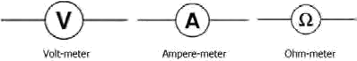

Gambar 6. Simbol Alat Ukur




Langkah-langkah menggunakan Multimeter
Baca dengan teliti buku petunjuk penggunaan (manual instruction) Multimeter yang dikeluarkan oleh pabrik pembuatnya.

Multimeter adalah alat ukur yang dapat digunakan untuk mengukur tegangan (Multimeter sebagai Volt-meter), mengukur Arus (Multimeter sebagai Ampere-meter), mengukur Resistans/Tahanan (Multimeter sebagai Ohm- meter).

Pada saat akan melakukan pengukuran dengan Perhatikan apakah jarum penunjuk sudah berada pada posisi angka nol. Jika belum lakukanlah peneraan dengan cara memutar sekrup pengatur posisi jarum (preset) dengan obeng minus (-).

Posisi saklar jangkauan ukur harus pada posisi yang sesuai dengan besaran yang akan diukur. Jika akan mengukur tegangan listrik bolak balik (ACV) letakkan saklar pada posisi batas ukur (range) yang lebih tinggi dari tegangan yang akan diukur.

Jika mengukur tegangan bolak balik 220V/220 ACV, letakkan saklar pada posisi batas ukur (range) 250 ACV. Hal yang sama juga berlaku untuk pengukuran tegangan listrik searah (DCV), kuat arus (DCmA-DCµA), dan tahanan/resistan (resistance).



Pada pengukuran DCV, kabel penyidik (probes) warna merah diletakkan pada kutub positip, kabel penyidik (probes) warna hitam (-) diletakkan pada kutub negatip dari tegangan yang akan diukur.
Jangan sekali-kali mengukur kuat arus listrik, kecuali kita sudah dapat memperkirakan besarnya kuat arus yang mengalir.
Untuk mengukur tahanan/resistan (resistance) , letakkan saklar jangkauan ukur pada batas ukur (range) Ω atau kΩ (kilo Ohm), pertemukan ujung kedua kabel penyidik (probes), tera jarum penunjuk agar berada pada posisi angka nol dengan cara memutar-mutar tombol pengatur jarum pada posisi angka nol (zero adjustment).
Berhati-hatilah jika akan mengukur tegangan listrik setinggi 220 ACV.

Catatan: Untuk pengukuran tegangan Arus Bolak Balik (AC) dan Tegangan DC, jika tegangan yang akan diukur belum bias ditentukan maka gunakan Batas Ukur yang tertinggi. hal ini dilakukan untuk menjaga agar alat ukur tidak mengalami kerusakan dalam pengukuran.


TES FORMATIF
Berilah tanda silang pada butir; a, b, c, d, atau e untuk pernyataan yang Anda
anggap benar (bobot nilai = 1) !

- Multimeter adalah piranti ukur yang dapat digunakan untuk mengukur :
  - Tegangan listrik.
  - Kuat arus listrik.
  - Tegangan listrik dan kuat arus listrik.
  - Tegangan listrik, kuat arus listrik, tahanan/resistan (resistance) listrik.
  - Tegangan listrik, kuat arus listrik, tahanan/resistan (resistance) listrik, dan tahanan/resistan (resistance) listrik yang terdapat pada komponen pasif dan aktif.

- Besaran listrik terdiri dari :
  - Tegangan (dalam satuan Volt), kuat arus (dalam satuan Ampere)
  - tahanan/resistan (dalam satuan Ohm).
  - Tegangan, kuat arus, tahanan/resistan (resistance) , kapasitas kapasitor.
  - Tegangan dan kuat arus.
  - Tegangan, kuat arus, tahanan/resistan (resistance) dan desibel.

- Sebelum menggunakan alat ukur dengan penunjukan jarum, maka hal yang perlu diperhatikan adalah mengatur…
  - Skala
  - Jarum
  - Cermin
  - Probe
  - Sumber Tegangan

- Dua buah jarum yang terhubung dengan kabel biasanya berwarna merah dan hitam pada AVO meter, yang digunakan untuk melakukan pengukuran listrik disebut…
  - Selector switch
  - Zero adjust
  - Penghantar kabel
  - Probe
  - Papan skala

- Alat yang digunakan untuk mengukur nilai tegangan listrik disebut... .
  - Ampere meter
  - Volt meter
  - Watt meter
  - Ohm meter
  - Tang Amper




Lembar Kerja Peserta Didik

KEGUNAAN MULTIMETER

Pendahuluan

Lembar kerja ini berisi langkah-langkah praktek bagaimana memahami dan membuktikan kegunaan perangkat yang ada pada sebuah Multimeter, berikut pemanfaatannya untuk mengukur besaran-besaran listrik. Jika Anda dapat melakukan langkah-langkah kerja dengan benar, itu berarti Anda sudah memiliki kemampuan menggunakan Multimeter dengan baik dan benar.
Satu hal yang perlu diingat, utamakan keselamatan diri Anda dan keselamatan alat. Baca kembali persiapan awal yang ada pada modul ini. Konsultasikan selalu dengan Guru apa-apa yang belum Anda fahami dengan benar.

Alat dan bahan
Multimeter analog dengan kepekaan pengukuran 20k/v atau lebih.
Kabel penyidik (probes).

Langkah Kerja
Buatlah kelompok belajar (empat orang atau lebih dalam satu kelompok, disesuaikan dengan ketersediaan alat ukur Multimeter).
Catatlah perangkat-perangkat yang terdapat pada Multimeter tersebut bandingkan dengan konfigurasi Multimeter seperti yang terdapat pada modul ini.
Perhatikan papan skala dari Multimeter, catatlah apa saja yang terdapat pada papan skala.
Perhatikan, apakah jarum penunjuk pada papan skala sudah berada pada posisi angka nol? Jika belum, posisikan jarum dengan memutar sekrup pengatur posisi jarum (preset) dengan menggunakan obeng minus (-).
Gerakkan saklar jangkauan ukur, letakkan pada posisi batas ukur (range) yang bertanda ; ACV, DCV, DCmA, dan Ω.




Masukkan kabel penyidik (probes) yang berwarna merah ke lubang kabel penyidik yang bertanda (+) atau out, dan yang berwarna hitam ke lubang kabel penyidik yang bertanda (-) atau common.
Letakkan saklar jangkauan ukur pada batas ukur (range) ACV, pertemukan kedua ujung kabel penyidik (probes), bagaimana posisi jarum penunjuk pada papan skala. Catatlah.
Letakkan saklar jangkauan ukur pada batas ukur (range) DCV, pertemukan kedua ujung kabel penyidik (probes), bagaimana posisi jarum penunjuk pada papan skala. Catatlah.
Letakkan saklar jangkauan ukur pada batas ukur (range) DCmA, pertemukan kedua ujung kabel penyidik (probes), bagaimana posisi jarum penunjuk pada papan skala. Catatlah.
Letakkan saklar jangkauan ukur pada batas ukur (range) Ohm (Ω) pada posisi x1, pertemukan kedua ujung kabel penyidik (probes), bagaimana posisi jarum penunjuk pada papan skala. Gunakan tombol pengatur posisi jarum pada angka nol (zero adjustment) untuk memosisikan jarum pada angka
nol.

Catatlah.
Letakkan saklar jangkauan ukur pada batas ukur (range) Ohm (Ω) pada posisi x10, pertemukan kedua ujung kabel penyidik (probes), bagaimana posisi jarum penunjuk pada papan skala. Gunakan tombol pengatur posisi jarum pada angka nol (zero adjustment) untuk memosisikan jarum pada angka nol. Catatlah.
Letakkan saklar jangkauan ukur pada batas ukur (range) Ohm (Ω) pada posisi kΩ, pertemukan kedua ujung kabel penyidik (probes), bagaimana posisi jarum penunjuk pada papan skala. Gunakan tombol pengatur posisi jarum pada angka nol (zero adjustment) untuk memosisikan jarum pada angka nol. Catatlah.
Bandingkan kondisi jarum penunjuk papan skala pada langkah 7, 8, dan 9 dengan dengan kondisi jarum pada langkah 10, 11, 12. Analisis, dan diskusikan dengan teman Anda. Tulislah kesimpulan dari hasil analisis dan diskusi pada selembar kertas dan mintalah pendapat Guru Anda.
Selamat bekerja, semoga berhasil.

20

